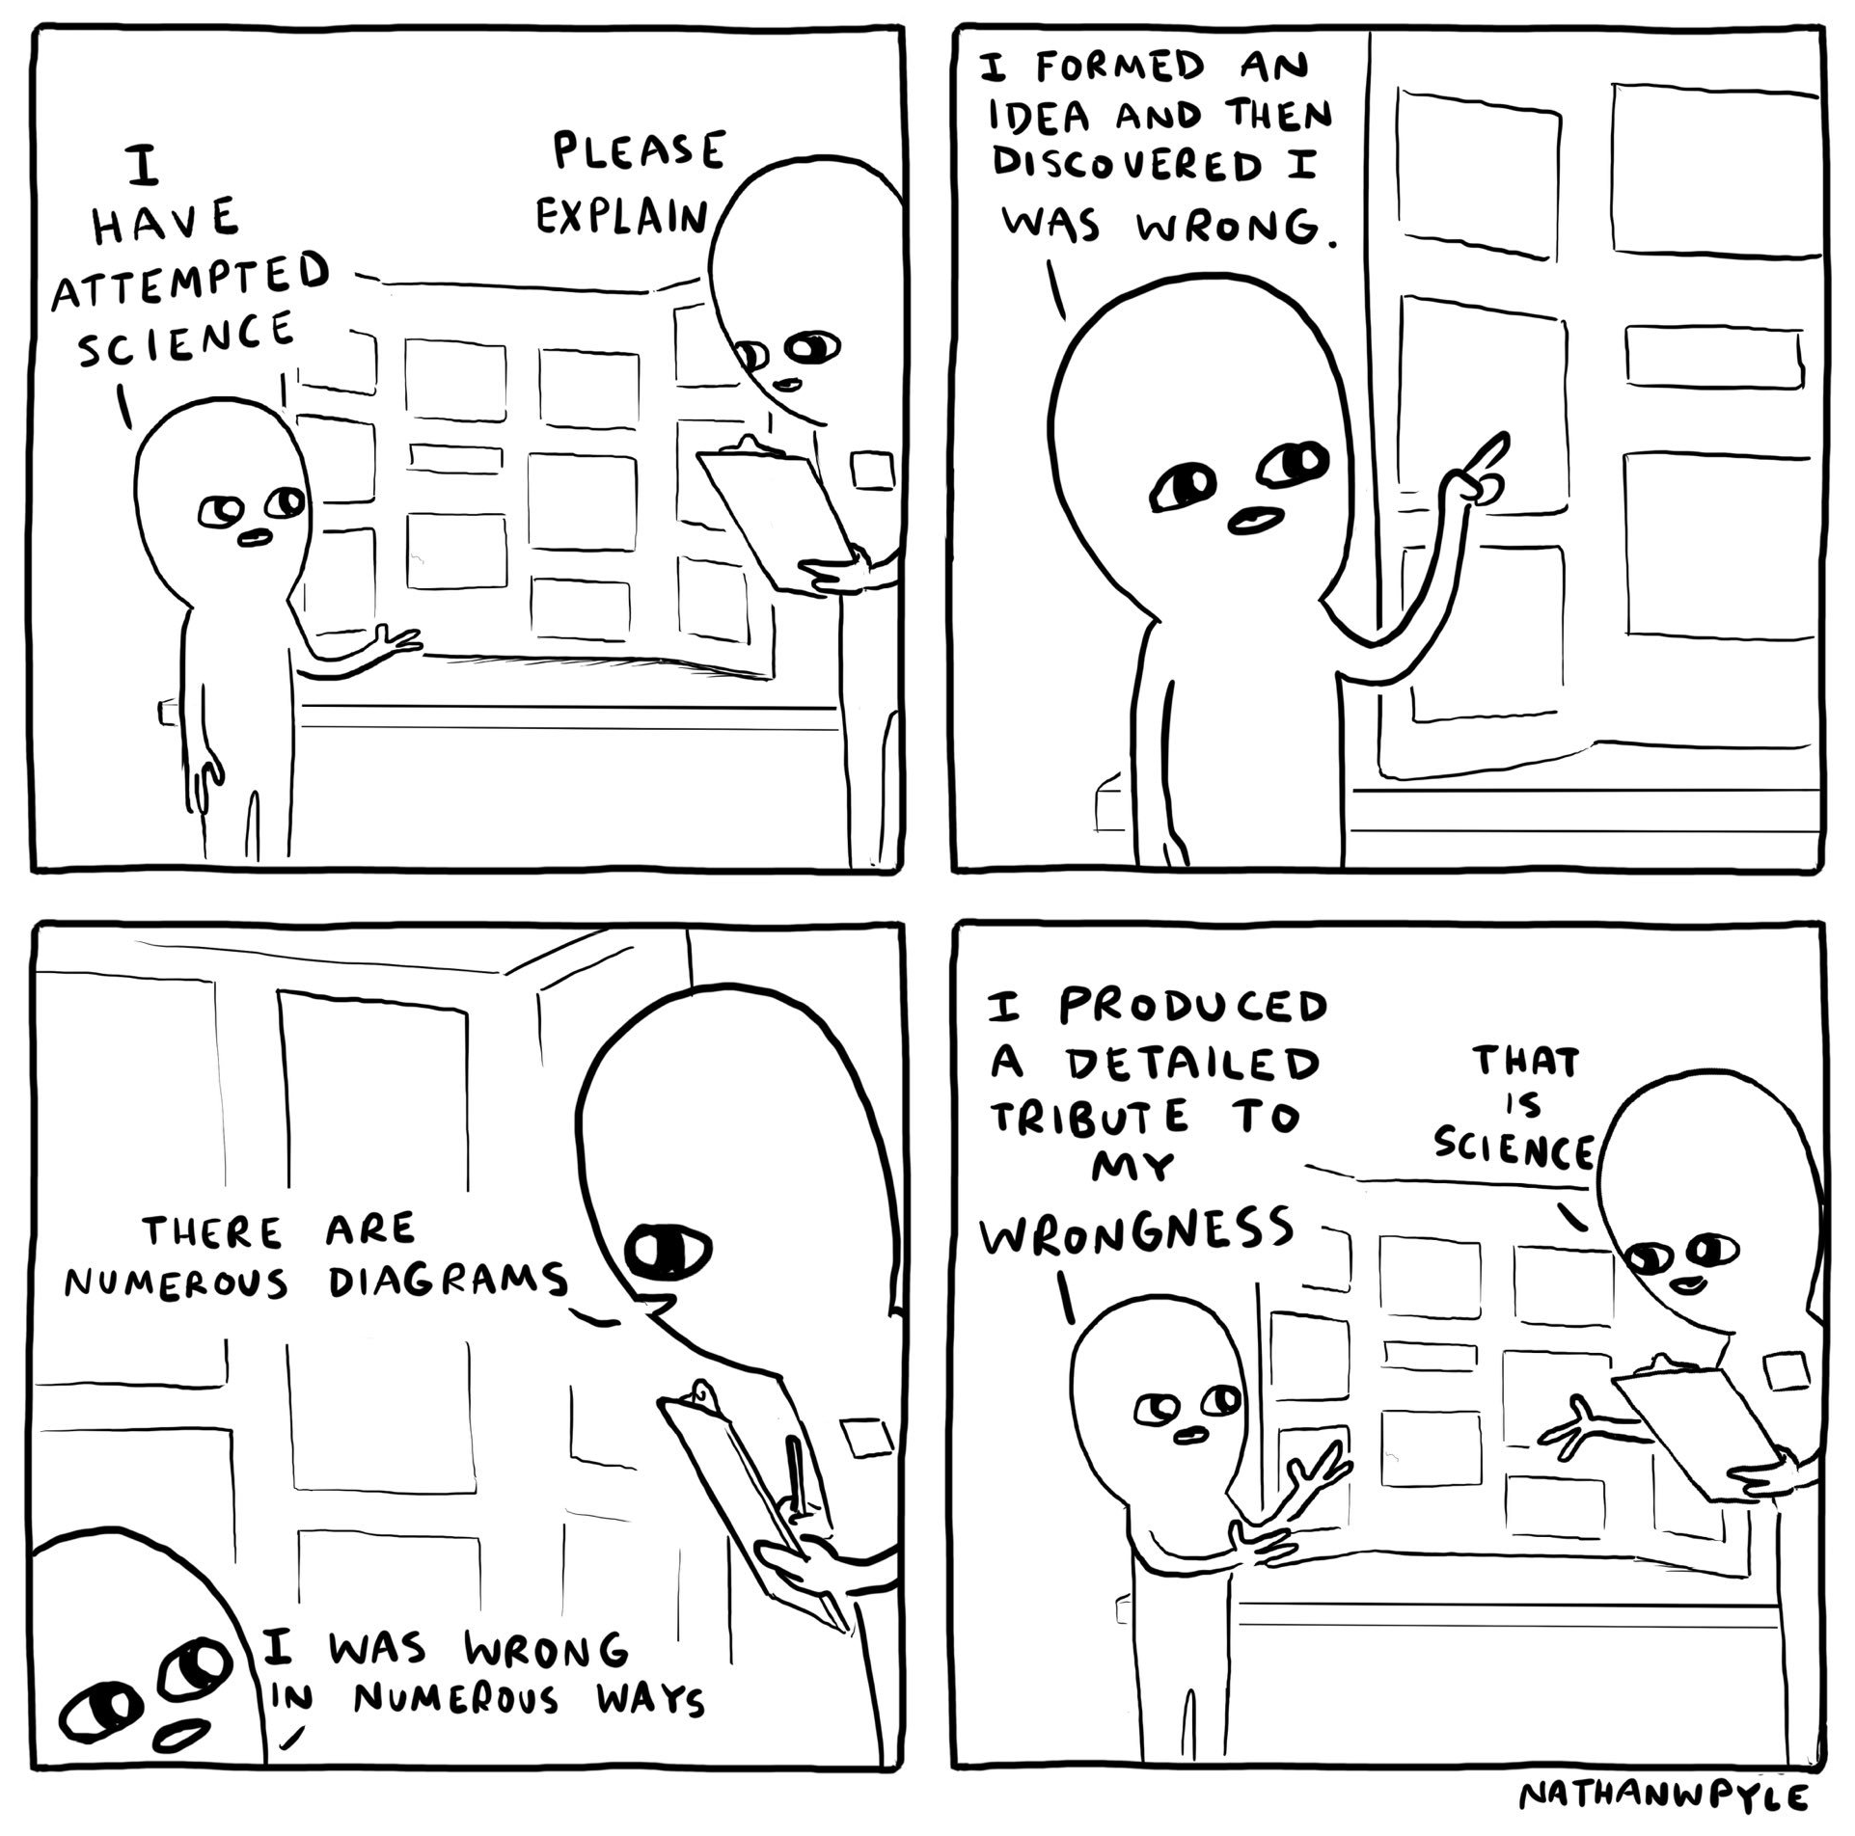
CHAT STATIONS
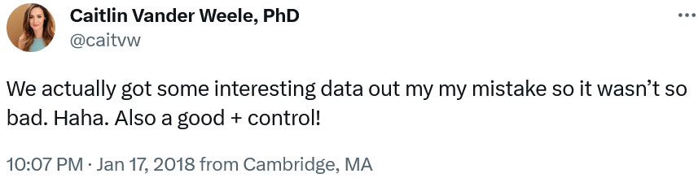
https://twitter.com/nathanwpyle/status/1176860147223867393

En realidad obtuvimos algunos datos interesantes de mi error,
así que no fue tan malo. Jaja. ¡También un buen control +!
https://twitter.com/caitvw/status/953841172530843648
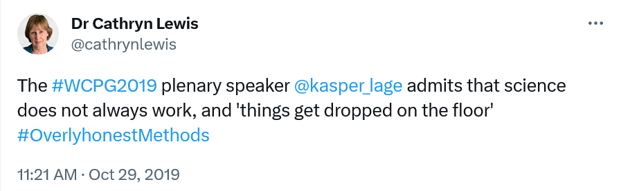
El ponente de la sesión plenaria del #WCPG2019 @kasper_lage admite que la ciencia
no siempre funciona y que 'se tiran cosas al suelo' #MétodosDemasiadoHonestos
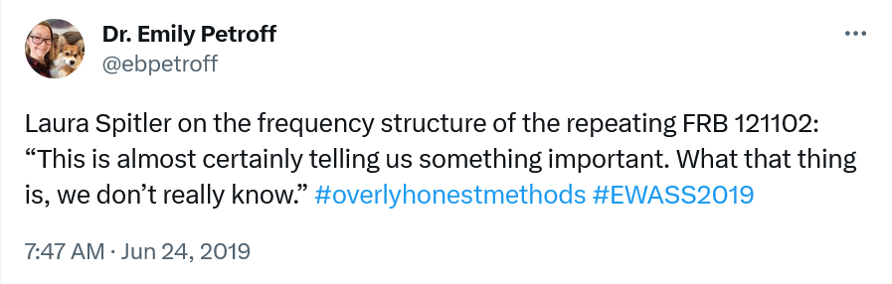
https://twitter.com/cathrynlewis/status/1189215668786401290
Laura Spitler sobre la estructura de frecuencias de la repetición FRB 121102:
"Es casi seguro que esto nos está diciendo algo importante. Qué es esa cosa,
realmente no lo sabemos". #MétodosDemasiadoHonestos #EWASS2019
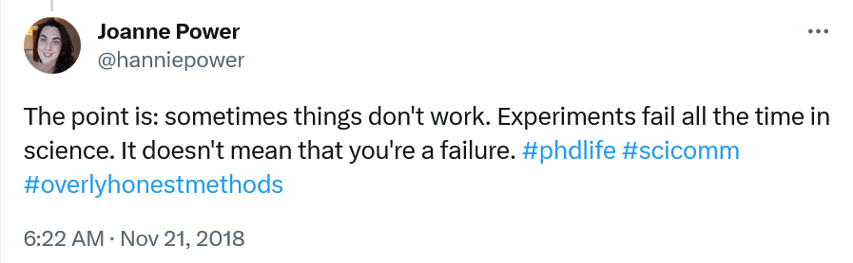
https://twitter.com/ebpetroff/status/1143138612030136320
El punto es: a veces las cosas no funcionan. Los experimentos fallan todo el tiempo en
la ciencia. No significa que seas un fracaso. #phdlife #scicomm #MétodosDemasiadoHonestos
https://twitter.com/hanniepower/status/1065218823140331520

Llené el secador de cristalería con plástico—todo se derritió, el secador se
estropeó y hubo que evacuar todo el edificio. También hubo ese tiempo cuando
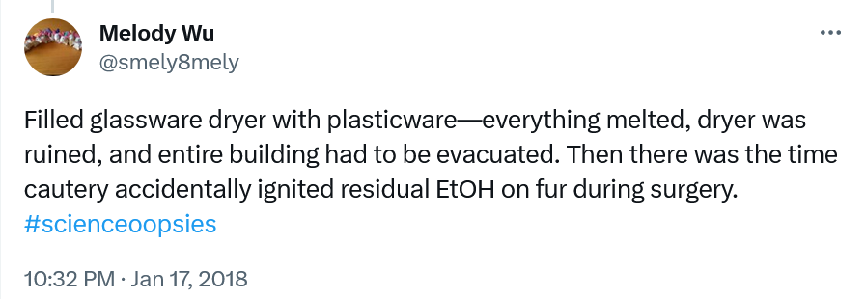
un cauterio que accidentalmente prendió fuego al EtOH residual en pelaje durante una cirugía. #scienceoopsies
https://twitter.com/smely8mely/status/953847582278680576
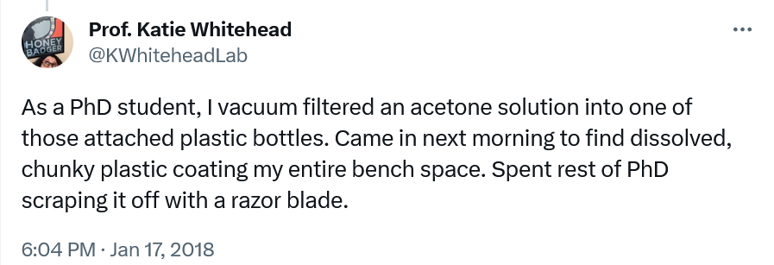
Cuando era estudiante de doctorado, filtré al vacío una solución de acetona en una de esas botellas de plástico. A la mañana siguiente, el plástico disuelto y en trozos cubría todo mi banco. Me pasé el resto del doctorado raspándolo con una navaja.
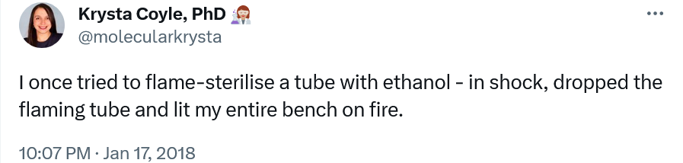
https://twitter.com/KWhiteheadLab/status/953780156858093568
Una vez intenté esterilizar un tubo con etanol y, en estado de shock, dejé caer
el tubo en llamas y prendí fuego a todo mi banco.
https://twitter.com/molecularkrysta/status/953841300947816448
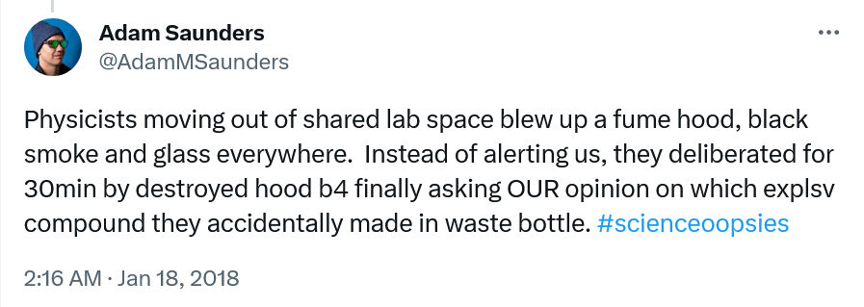
Unos físicos que se mudaban de un espacio de laboratorio compartido hicieron estallar una campana extractora, humo negro y cristales por todas partes. En lugar de alertarnos, deliberaron durante 30min junto a la campana destruida antes de pedir finalmente NUESTRA opinión sobre qué compuesto explosivo habían fabricado accidentalmente en una botella de residuos. #scienceoopsies
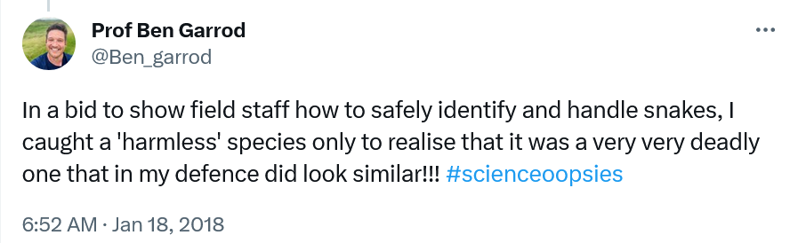
https://twitter.com/AdamMSaunders/status/95390378911057510
En un intento de mostrar al personal de campo cómo identificar y manipular serpientes de forma segura, atrapé una especie "inofensiva" solo para darme cuenta de que era una muy muy mortal que, en mi defensa, ¡¡¡sí se parecía!!! #scienceoopsies
https://twitter.com/Ben_garrod/status/953973493573603328

En mi primera recolección de campo como posdoctorado, coloqué las trampas para insectos
por la noche y me marché. A la mañana siguiente volví para descubrir que me había
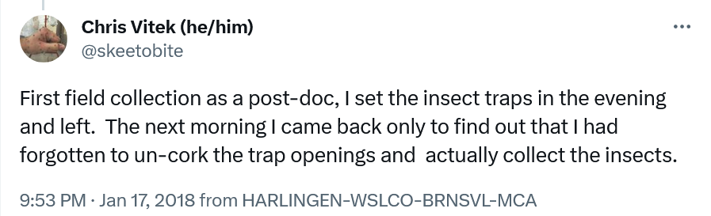
olvidado de destapar las trampas y recoger los insectos.
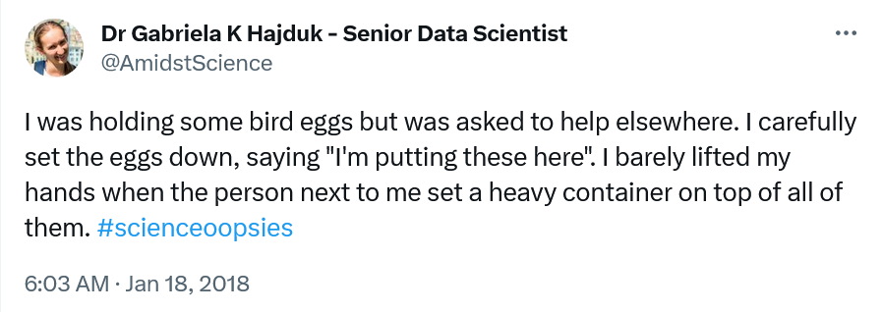
https://twitter.com/skeetobite/status/953837645934792704
Llevaba unos huevos de pájaro en la mano, pero me pidieron que ayudara en otro sitio. Con cuidada baje los huevos, diciendo "aquí están estos". Apenas levanté las manos cuando la persona que estaba a mi lado puso un pesado recipiente encima de todos ellos. #scienceoopsies
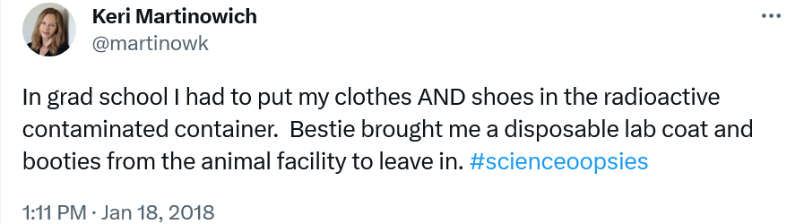
https://twitter.com/AmidstScience/status/953961123832913920
En la escuela de posgrado tuve que poner mi ropa Y zapatos en el contenedor contaminado radiactivo. Mi amiga me trajo una bata de laboratorio desechable y unos patucos del animalario para que me fuera en ellos. #scienceoopsies
https://twitter.com/martinowk/status/954068820049780736

La ligadura se detuvo a las 20 h en lugar de a las 18 h porque Steve se durmió durante sus dos primeras alarmas #MétodosDemasiadoHonestos #QuímicaenTiempoReal
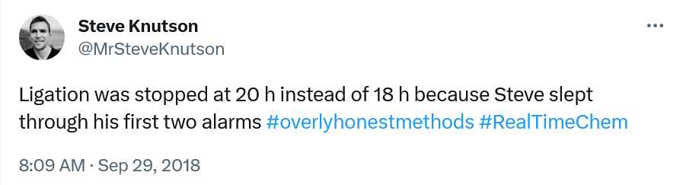
https://twitter.com/MrSteveKnutson/status/1046024211284848640

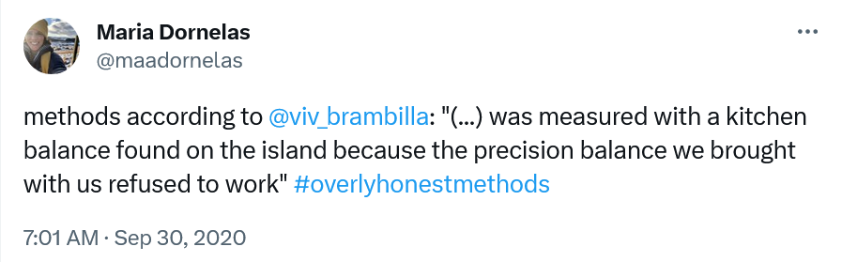
métodos según @viv_brambilla: “(…) se midió con una balanza de cocina encontrada en la isla porque la balanza de precisión que traíamos se negaba a funcionar" #MétodosDemasiadoHonestos
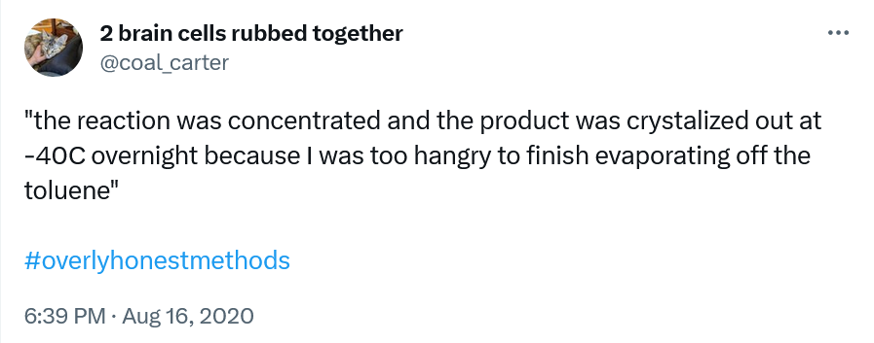
https://twitter.com/maadornelas/status/1311274906752081920
"la reacción se concentró y el producto se cristalizó a -40C durante la noche porque estaba demasiado enfadado para terminar de evaporar el tolueno" #MétodosDemasiadoHonestos
https://twitter.com/coal_carter/status/1295143050998677506

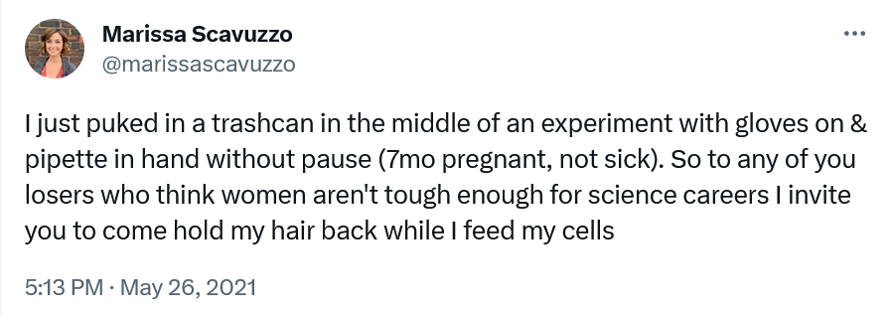
Acabo de vomitar en la basura en medio de un experimento con guantes y pipeta en mano sin pausa (embarazada de 7 meses, no enferma). Así que a cualquiera de los perdedores que piensen que las mujeres no son lo suficientemente fuertes para las carreras científicas, les invito a que vengan a sujetarme el pelo mientras alimento a mis células
https://twitter.com/marissascavuzzo/status/1397677314922532866
"No se pudo recoger el ARN de esta única muestra porque una posdoctora se cortó el dedo y sangró en el tubo". #MétodosDemasiadoHonestos
(Estoy bien. Enfadada, pero bien.)
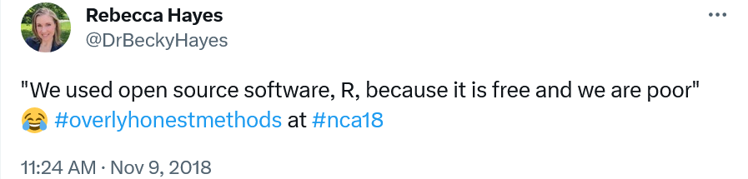
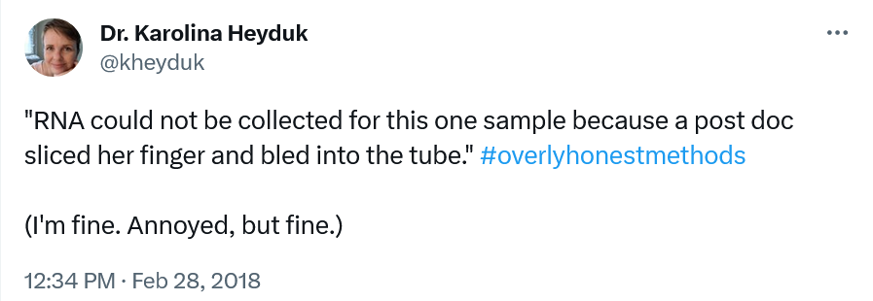
https://twitter.com/kheyduk/status/968917420676087809
"Usamos software de código abierto, R, porque es gratis y somos pobres" 😂 #MétodosDemasiadosHonestos en #nca18
https://twitter.com/DrBeckyHayes/status/1060946308536528897
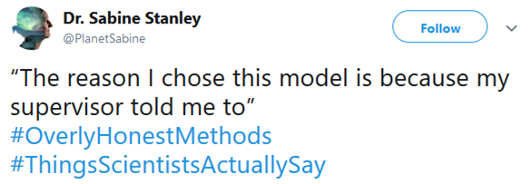
“La razón por la que elegí este modelo es porque mi supervisor me dijo” #MétodosDemasiadosHonestos #CosasQueDicenCientíficos
https://twitter.com/PlanetSabine/status/1047157233132482561
Este experimento se hizo con 7 garrapatas porque es la cantidad que podía meter en el tubo antes de molestarme.
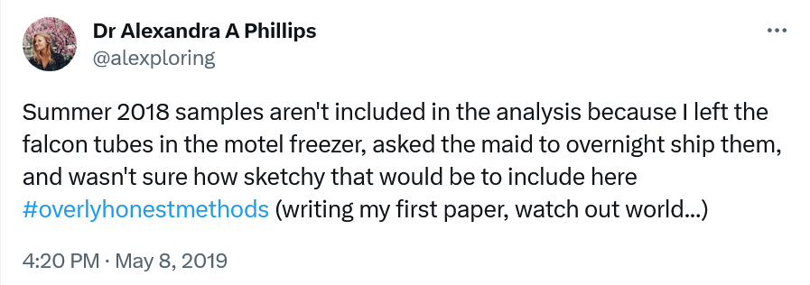
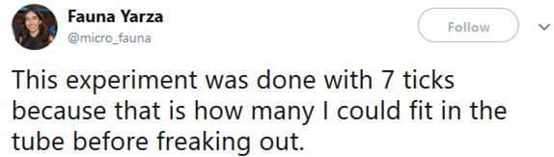
https://twitter.com/micro_fauna/status/1022217773886332929
Las muestras del verano de 2018 no están incluidas en el análisis porque dejé los tubos falcón en el congelador del motel, le pedí a la camarera que los enviara de un día para otro y no estaba segura de lo sospechoso que sería incluirlo aquí #MétodosDemasiadosHonestos (escribiendo mi primer artículo, cuidado mundo...)
https://twitter.com/alexploring/status/1126235462518038528

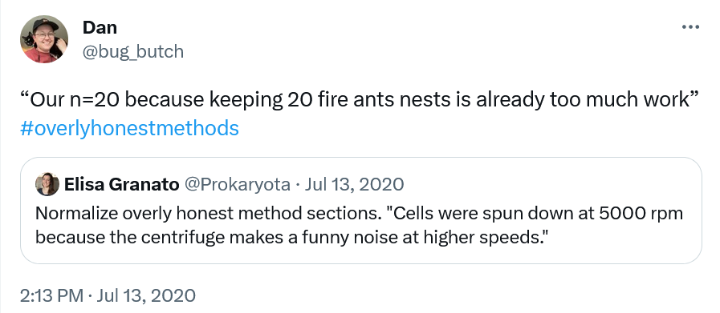
"Nuestro n=20 porque mantener 20 nidos de hormigas rojas ya es demasiado trabajo" #MétodosDemasiadosHonestos
https://twitter.com/bug_butch/status/1282755019675062272
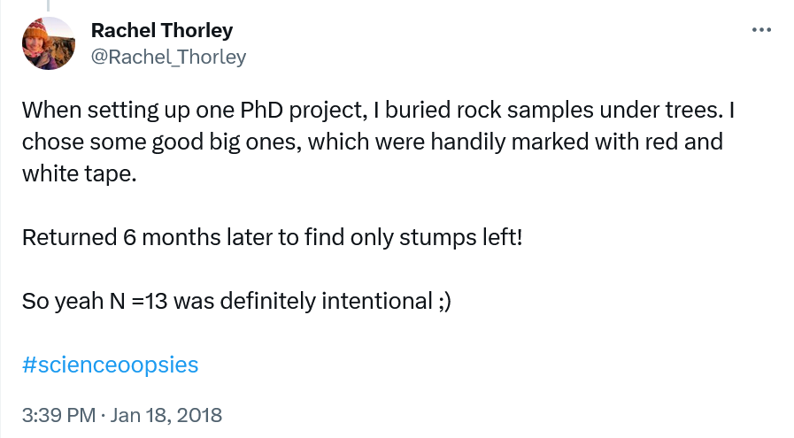
Cuando preparaba un proyecto de doctorado, enterré muestras de rocas bajo los árboles. Elegí algunos grandes y buenos, que estaban marcados con cinta roja y blanca.

Cuando volví 6 meses después, ¡sólo quedaban tocones!

Así que sí, N =13 fue intencionado ;)

#scienceoopsies
https://twitter.com/Rachel_Thorley/status/954106064676577280

